 | CONSIDERACIONS GENERALS PER A PRÒTESI DE GENOLL | 

ASSEURE’S EN UNA CADIRA  Aproximi’s a la cadira marxa endarrere fins que les dues cames toquin a la cadira. Deixi les crosses i agafi’s al reposabraços, estiri el genoll operat abans de seure. Una vegada assegut pot flexionar el genoll progressivament. | CAMINAR AMB 2 CROSSES  Primer avanci les crosses, segon la cama operada (recolzant el taló, planta del peu i per últim els dits). Seguidament, recolzi la cama no operada. | CAMINAR AMB 1 CROSSA  Utilitzi la crossa de la mà contrària a la cama operada.  Primer avanci la crossa, segon la cama operada (recolzant taló, planta del peu i per últim els dits). Seguidament, recolzi la cama no operada.
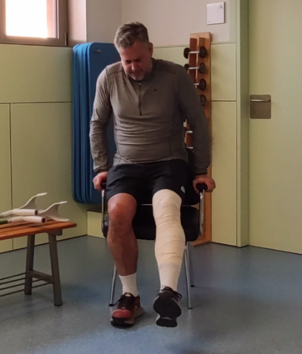 | 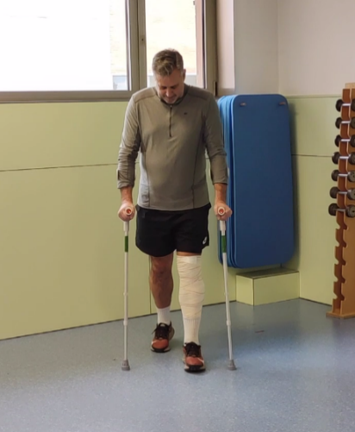 | 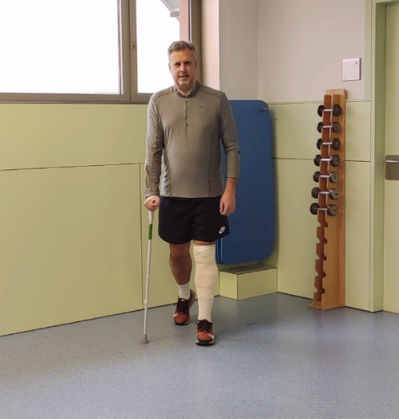
MARXA 4 PUNTS  Avanci simultàniament la crossa dreta i la cama esquerra; a continuació la crossa esquerra i cama dreta i així successivament. | PUJAR I BAIXAR ESCALES AMB 2 CROSSES  Per pujar: Posi les dues crosses a l’escala, seguidament la cama no operada i finalment l’operada.  Per baixar: Posi les dues crosses a l’escala, seguidament la cama operada i finalment la no operada. | PUJAR I BAIXAR ESCALES AMB 1 CROSSA  Per pujar: Posi la crossa a l’escala i amb l’altra mà agafis a la barana, seguidament la cama no operada i finalment l’operada.  Per baixar: Baixi la crossa a l’escala i amb l’altre ma agafi’s a la barana, seguidament, la cama operada i finalment la no operada.
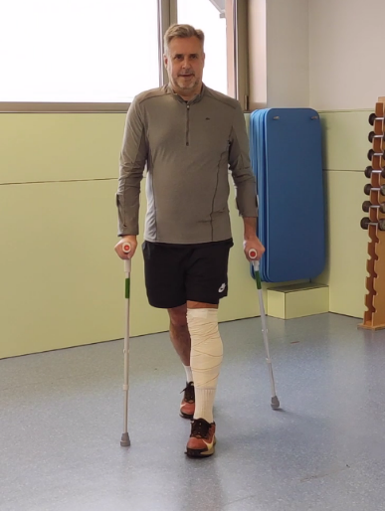 | 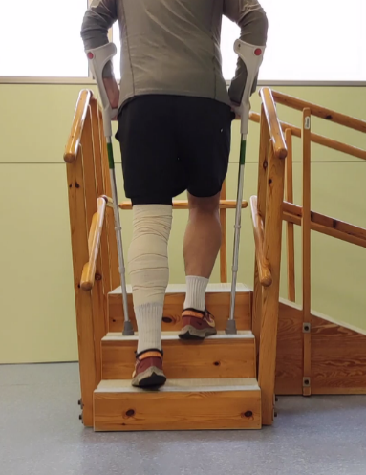 | 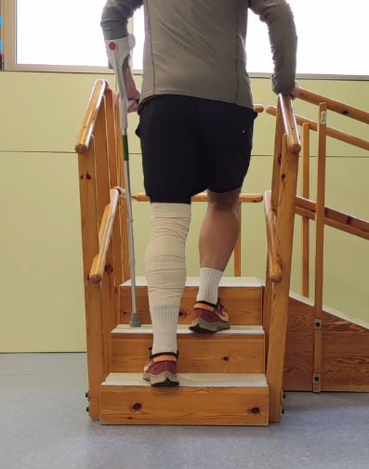

 | CONSIDERACIONES GENERALES PARA PRÓTESIS DE RODILLA | 

SENTARSE EN UNA SILLA  Aproxímese a la silla marcha atrás hasta que las dos piernas le toquen la silla. Deje las muletas y cójase a los apoyabrazos, estire la rodilla operada antes de sentarse.  Una vez sentados doble progresivamente la rodilla. | CAMINAR CON 2 MULETAS  Primero avance las muletas, segundo la pierna operada (apoyando el talón, la planta del pie y por último los dedos) y seguidamente, apoye la pierna no operada. | CAMINAR CON 1 MULETA  Utilice la muleta de la mano contraria a la pierna operada. Primero adelante la muleta, segundo la pierna operada (apoyando talón, la planta del pie y por último los dedos) y seguidamente, apoye la pierna no operada.
MARCHA 4 PUNTOS  Avance simultáneamente la muleta derecha y la pierna izquierda; seguidamente la muleta izquierda con la pierna derecha y así sucesivamente. | SUBIR Y BAJAR ESCALERAS CON 2 MULETAS  Para subir: Suba las dos muletas a la escalera, seguidamente la pierna no operada y finalmente la operada.  Para bajar: Baje las dos muletas a la escalera, seguidamente la pierna operada y finalmente la no operada. | SUBIR Y BAJAR ESCALERAS CON 1 MULETA  Para subir: Suba la muleta a la escalera y con la otra cójase a la barandilla, seguidamente suba la pierna no operada y después la operada.  Para bajar: Baje la muleta a la escalera y con la otra mano cójase a la barandilla, seguidamente baje la pierna operada y finalmente la no operada.

